YOLOv7環境的建置

1. 套件安裝
   1. anaconda軟體的下載網址，然後安裝anaconda軟體。

**https://www.anaconda.com/download**

* 1. conda 環境建立，使用python 3.7.13

**conda create --name baiV7 python=3.7.13**

* 1. 取得nvidia版本的指，cmd -> **nvidia-smi**

**(感覺以下要去裝的pytorch版本跟下面框框這11.6沒有關係)**

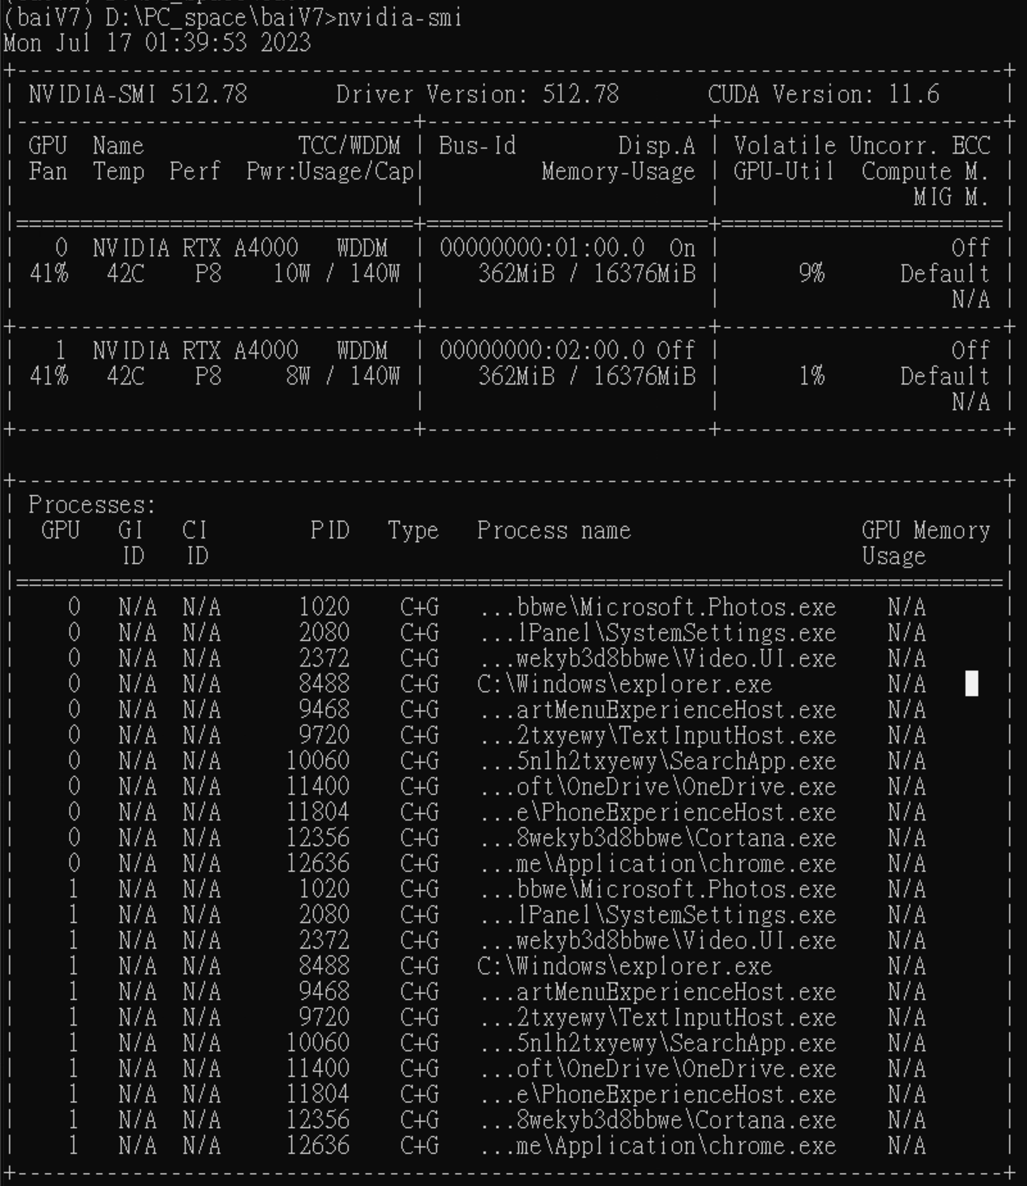

* 1. 依序安裝以下的套件：
     + **pip install tqdm requests matplotlib scipy pandas seaborn ipython psutil thop tensorboard wandb**
     + **pip install PyYAML PyQt5**
     + **pip install opencv-python**
     + Torch與cuXXX: 進入此網站，找到對應的版本 ->

**https://pytorch.org/get-started/previous-versions/**

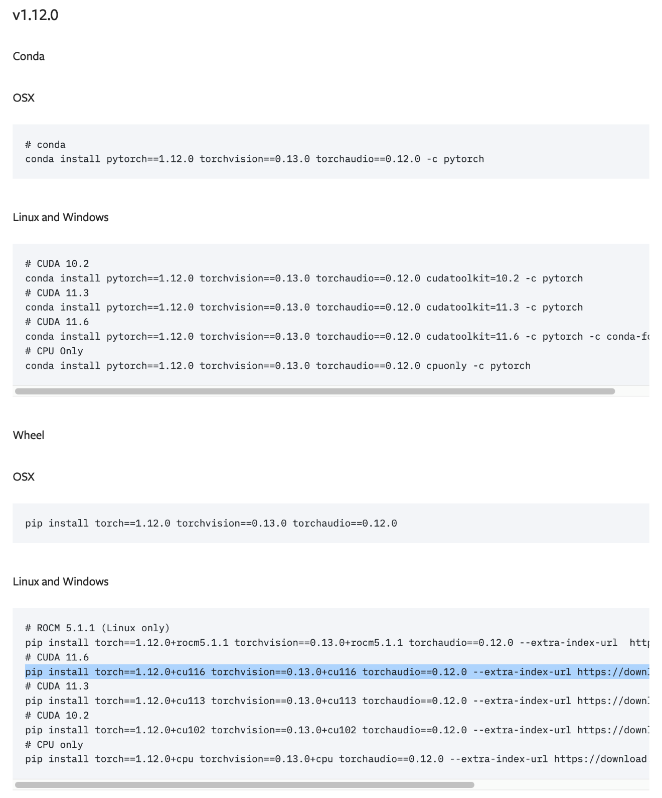

**pip install torch==1.12.0+cu116 torchvision==0.13.0+cu116 torchaudio==0.12.0 --extra-index-url https://download.pytorch.org/whl/cu116**

1. YOLOv7下載的地方

[**https://github.com/wongkinyiu/yolov7**](https://github.com/wongkinyiu/yolov7)

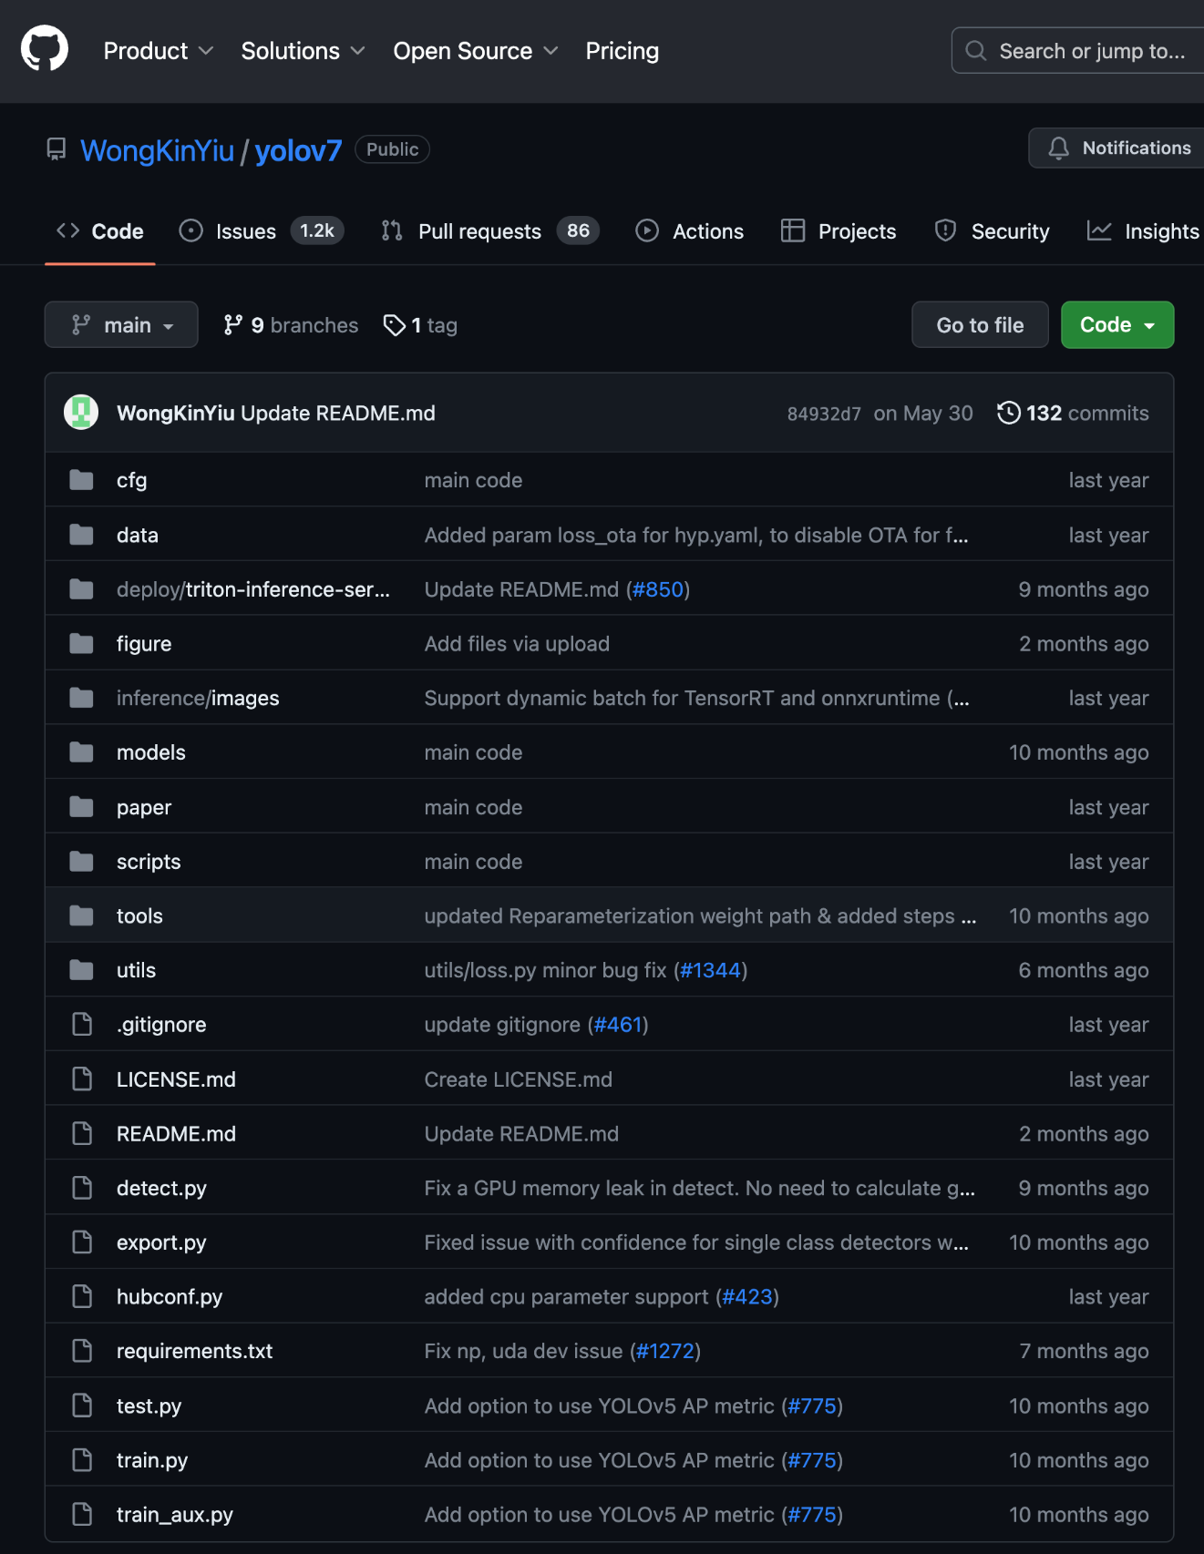

1. YOLOv7目錄結構

**yolov7-main folder**

**|-- cfg**

**| |-- baseline**

**| |-- deploy**

**| |-- training**

**| | |-- fruits.yaml**

**|-- data**

**| |-- fruits.yaml**

**| |-- hyp.scratch.p5.paml**

**| |-- hyp.scratch.p6.paml**

**|-- datasets(EX: fruits)**

**| |-- images**

**| | |-- train**

**| | |-- *.jpg**

**| | |-- *.jpg**

**| | | … …**

**| | | -- val**

**| | |-- *.jpg**

**| | |-- *.jpg**

**| | | … …**

**| |-- labels**

**| | |-- train**

**| | |-- *.txt**

**| | |-- *.txt**

**| | | … …**

**| | |-- val**

**| | |-- *.txt**

**| | |-- *.txt**

**| | | … …**

**| |-- train.txt**

**| |-- val.txt**

**|-- runs**

**| |-- detect**

**| |-- train**

**|-- detect.py**

**|-- train.py**

**|-- test.py**

1. 訓練前的準備步驟：

流程圖

* 1. 在D槽作業，標註完成的資料夾內容複製至新創的資料夾。
     + 複製資料夾來源位置 -> D:\PC_space\images_lab\YOLOV4\20220615\**annotations**
     + 新創的資料夾範例 ->

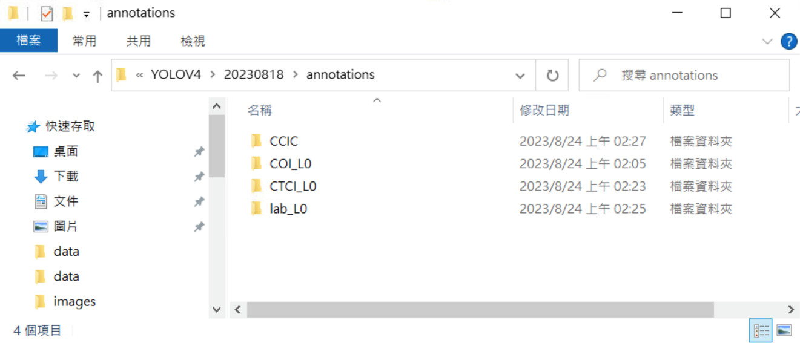

* + - continue
  1. 在D槽作業，建立datasets資料夾，包含train與val資料夾。
     + datasets資料夾需要手動先建立。
     + 執行程式 -> **dataset_pp_YOLOv7.py**

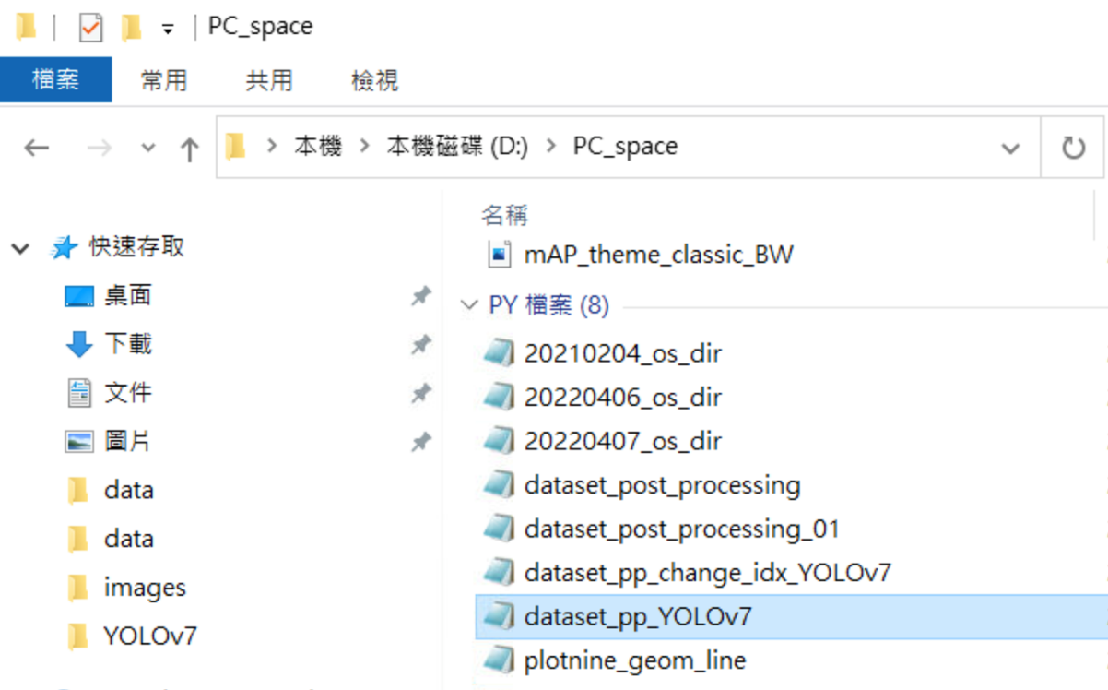

* + - 在D槽作業，產生的結果範例：

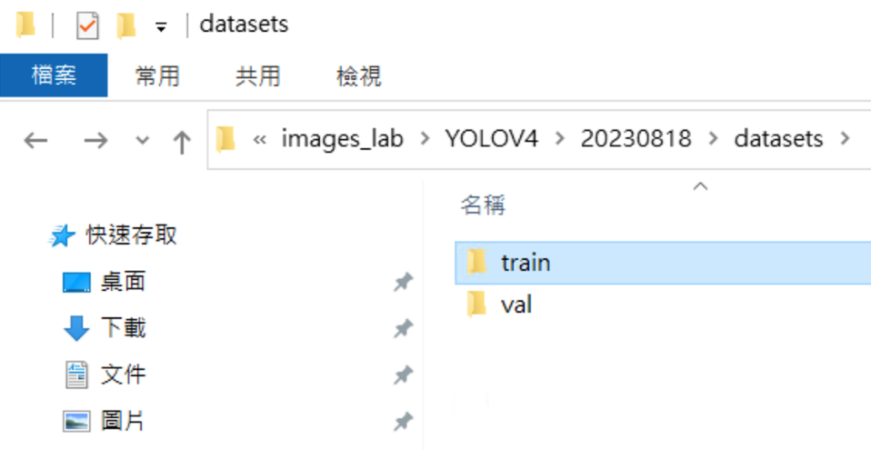

* + - continue
  1. 在D槽作業，複製產生的**datasets**資料夾內容至YOLOv7資料夾。
     + 目標位置 -> D:\PC_space\images_lab\YOLOv7
     + 結果範例：

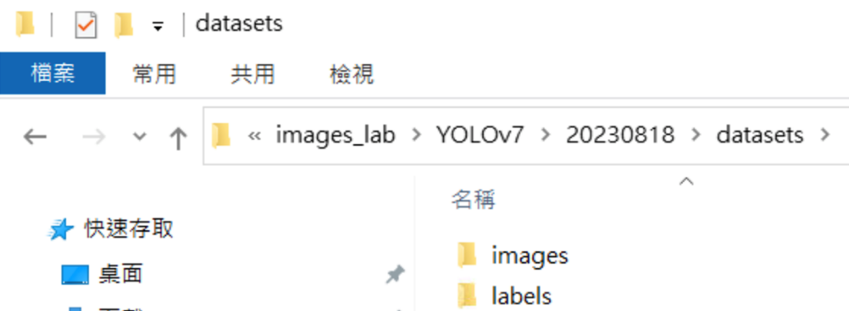

* + - continue
  1. 在D槽作業，執行dataset_pp_change_idx_YOLOv7程式，將class index重新排列，並且產生程式的執行log檔案。
     + 程式位置 -> D:\PC_space
     + 執行結果：

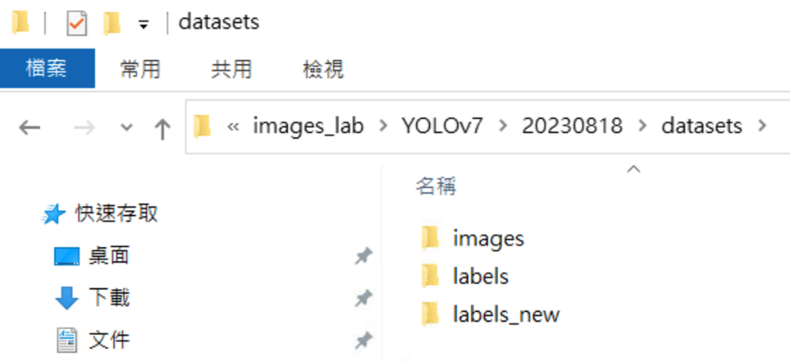

* + - Log檔案的產生位置在D:\PC_space，名稱範例為20230818_lable_new_log。
  1. 在E槽作業，將label_new資料夾內容複製到欲訓練的位置。
     + 目標位置 -> E:\images_lab\YOLOv7
     + 複製的內容為**images**與**label_new**，其中label_new複製完成後，將其改名為label，結果範例：

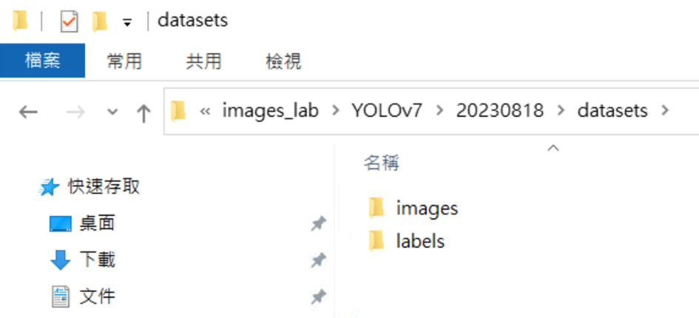

* + - continue
  1. 從D槽複製以下內容至E槽。
     + cfg，來源位置 -> D:\PC_space\baiV7\yolov7\cfg\training，內容範例為20230818_cfg_dd_0.yaml。
     + cfg，目標位置 -> E:\baiV7\yolov7\cfg\training
     + data，來源位置 -> D:\PC_space\baiV7\yolov7\data，內容範例為20230818_data_dd_0.yaml。
     + data，目標位置 -> E:\baiV7\yolov7\data
     + 訓練圖片的txt紀錄檔案，來源位置，範例為20230818_train.txt與20230818_val.txt -> D:\PC_space\baiV7\yolov7\deterioration_detection
     + 訓練圖片的txt紀錄檔案，目標位置 -> E:\baiV7\yolov7\**deterioration_detection**
  2. 刪除既有的**\*.cache**檔案，範例為20230818_train.cache與20230818_val.cache，這樣才不會接續上次的訓練。
  3. 以上為訓練前的準備步驟。

1. Command for detect

**python detect.py --weights ./runs/train/yolov7/weights/best.pt --conf 0.3 --source ./test/test_pitaya_00.jpg**

**python detect.py --weights ./runs/train/yolov7/weights/epoch_324.pt --conf 0.3 --source E:/test/CTCI/5067_CTCI.jpg**

1. Command for training

For batch size 2

**python train.py --workers 8 --device 0 --batch-size 2 --data data/fruits.yaml --img 640 640 --cfg cfg/training/fruits.yaml --weights '' --name yolov7 --hyp data/hyp.scratch.p5.yaml --epochs 3000**

For batch size 4

**python train.py --workers 8 --device 0 --batch-size 4 --data data/fruits.yaml --img 640 640 --cfg cfg/training/fruits.yaml --weights '' --name yolov7 --hyp data/hyp.scratch.p5.yaml --epochs 3000**

For batch size 8

**python train.py --workers 8 --device 0 --batch-size 8 --data data/fruits.yaml --img 640 640 --cfg cfg/training/fruits.yaml --weights '' --name yolov7 --hyp data/hyp.scratch.p5.yaml --epochs 3000**

For batch size 32

**python train.py --workers 8 --device 0 --batch-size 32 --data data/deterioration_crack.yaml --img 416 416 --cfg cfg/training/deterioration_crack.yaml --weights '' --name yolov7 --hyp data/hyp.scratch.p5.yaml --epochs 36000**

1. 訓練時用tensorboard看狀態，指令以及輸入到瀏覽器的網址：

**tensorboard --logdir runs/train -> dos cmd，要到YOLOv7的資料夾位置。**

[**http://localhost:6006**](http://localhost:6006) **-> chrome**

1. Continue
2. Continue